Федеральное государственное бюджетное образовательное учреждение
высшего образования
«ФИНАНСОВЫЙ УНИВЕРСИТЕТ ПРИ ПРАВИТЕЛЬСТВЕ
РОССИЙСКОЙ ФЕДЕРАЦИИ»
Департамент анализа данных и машинного обучения
Пояснительная записка к курсовой работе по дисциплине
«Технологии анализа данных и машинное обучение»
на тему:
«Предварительный анализ данных и построение признаков в задачах классификации текстов»

Выполнил(а):
студент(ка) группы ПМ18-1
факультета
информационных технологий
и анализа больших данных
____________________
Шевелькова М. А.

Научный руководитель:
доцент, к.э.н.
Иванюк В. А.
_________________________________

Москва
2020 г
ОГЛАВЛЕНИЕ
ВВЕДЕНИЕ 3
ПОСТАНОВКА ЗАДАЧИ 4
ОПИСАНИЕ ПРЕДМЕТНОЙ ОБЛАСТИ 5
АКТУАЛЬНОСТЬ АВТОМАТИЗАЦИИ 7
АЛГОРИТМИЧЕСКИЕ РЕШЕНИЯ 8
ОПИСАНИЕ ИНТЕРФЕЙСА ПРОГРАММЫ 9
СОСТАВ ПРИЛОЖЕНИЯ 10
Сервер 10
Клиент 10
НАЗНАЧЕНИЕ И СОСТАВ КЛАССОВ ПРОГРАММЫ 11
Сервер 11
Клиент 11
ЗАКЛЮЧЕНИЕ 12
СПИСОК ИСПОЛЬЗОВАННЫХ ИСТОЧНИКОВ 13
ПРИЛОЖЕНИЯ 14
Приложение 1 14
Приложение 2 14

ВВЕДЕНИЕ
На сегодняшний день дофига всяких чатов, а вот понять как они работают – дело совсем другое

ПОСТАНОВКА ЗАДАЧИ
В рамках проекта необходимо

ОПИСАНИЕ ПРЕДМЕТНОЙ ОБЛАСТИ
На данный момент продукт является актуальным. Она определяется тем, что в эпоху компьютерных технологий пользователи могут, благодаря подобным программам, общаться на расстоянии с другими людьми, используя компьютеры. Также актуальность определяется потребляемыми ресурсами – чем меньше программа использует ресурсов, тем лучше она для любого компьютера.
Аналогов данной программы бесчисленное множество. Но это программное обеспечение отличается от аналогов тем, что программой не сложнее пользоваться, чем «Блокнотом» на компьютере – интерфейс эргономичен и интуитивно понятен. Основным ее отличием от остальных программ является более рациональное использование системных ресурсов. Она потребляет не больше, ранее указанного, «Блокнота».
Программа разделена на 2 программы: клиент-приложение и сервер-приложение. Основная функция клиент-приложения обеспечения — это обмен мгновенными сообщениями между пользователями, находящиеся в одной сети, которые используют такое же приложение и подключены к одному серверу, независимо от версии. Также есть небольшие дополнения функционала, а именно:
Очистка окна сообщений.
Отображение времени отправленного сообщения.
Настройка подключения к серверу.
Установка сетевого имени (никнейма), и не допущение дубликатов.
Тонкая настройка отображаемого шрифта в программе.
У программы-сервера основной функцией служит соединение пользователей между собой и передача небольших сообщений. Сервер также содержит следующие функции:
Отображение информации о сервере.
Вывод ошибок сервера.
Для сервер-приложения не требуется каких-либо входных данных со стороны пользователя. Входными данными сервер-приложения являются запросы со стороны клиент-приложения и сообщения от него, для дальнейшей передачи. Ниже приведены входные данные клиент-приложения:
Сообщения пользователя.
Адрес и порт сервера.
Сетевой псевдоним.
Выходными данными сервер-приложения являются:
Сообщения клиентов сервера.
Сообщения о входе и выходе клиентов из сервера (уведомление о подключении и отключении).
Запросы клиентов, подключенны6х к серверу, и их сообщения.
Информация о сервере:
  - Адрес сервера в сети.
  - Порт сервера в сети.
Выходными данными клиент-приложения являются:
Сообщения о некорректности введенных данных.
Сообщения других пользователей, подключенных к серверу.
Пользователи, подключенные к серверу.

АКТУАЛЬНОСТЬ АВТОМАТИЗАЦИИ
Существует 2 основных механизма работу чатов на сегодняшний день: через веб-сокеты и лонгпулы.
Клиенты на javafx и electron – сравнение

АЛГОРИТМИЧЕСКИЕ РЕШЕНИЯ
SEQUENSE-диаграмма
UML Sequence диаграмма
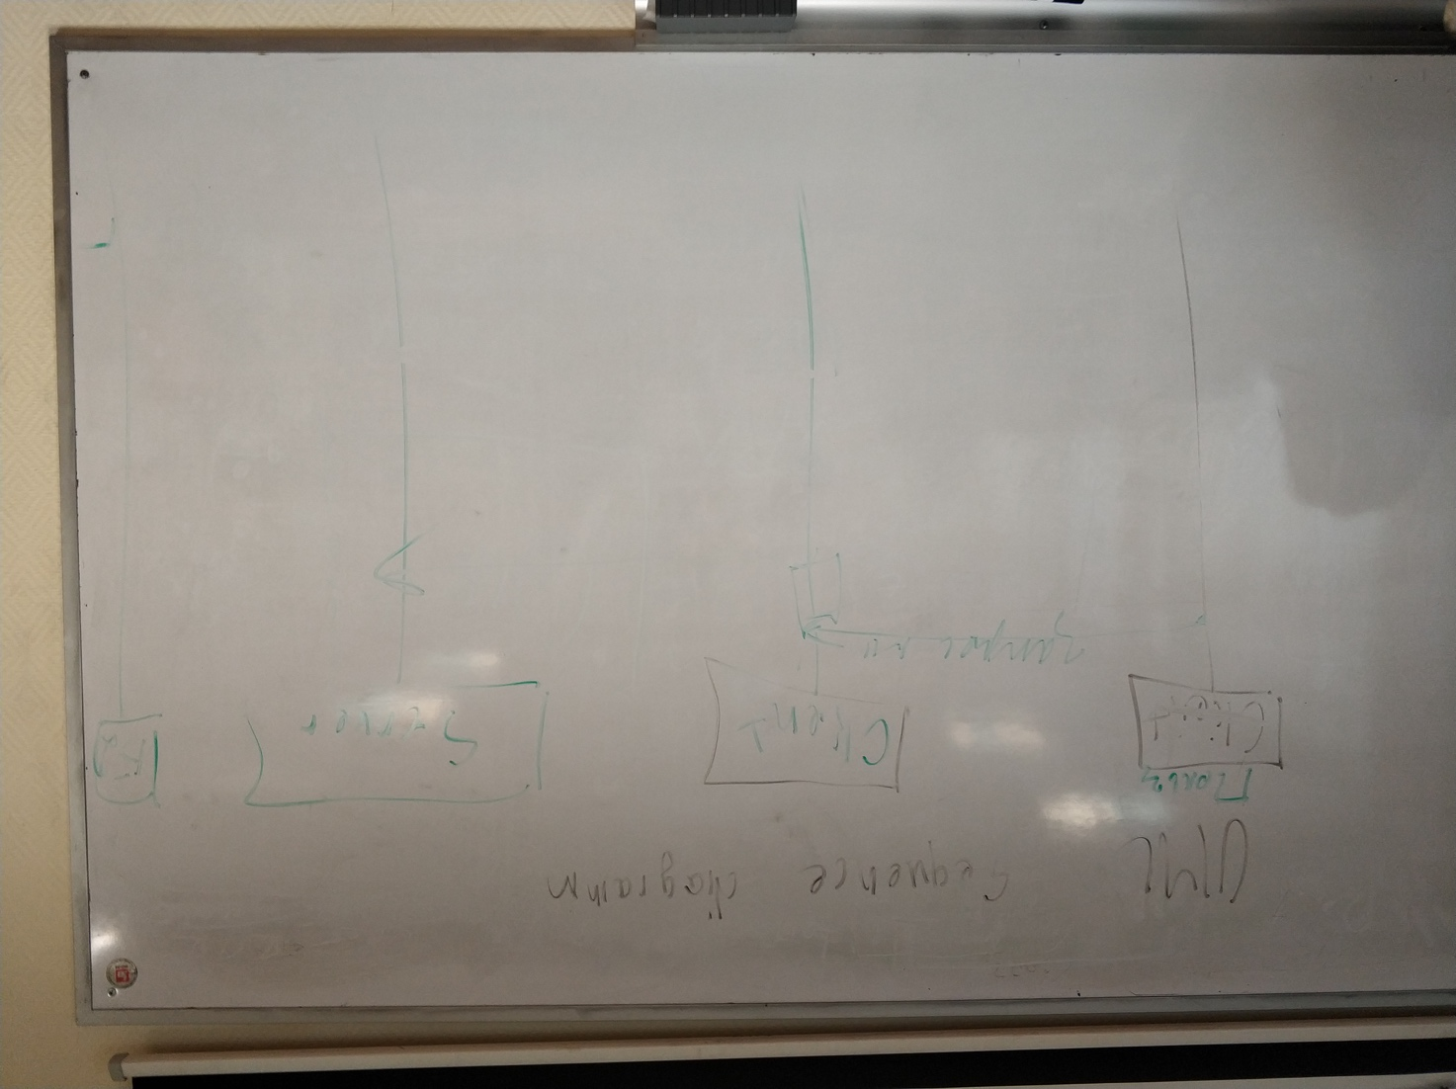

ОПИСАНИЕ ИНТЕРФЕЙСА ПРОГРАММЫ
Т.к. у написанного сервера не существует графического интерфейса, то очевидно, что в этом разделе, речь пойдет о клиенте на JavaFX. Всего в клиенте представлено N окон, причем, как говорилось раннее, при проектировании интерфейсов использовалась специальная библиотека Jphoenix для material и flat дизайна. Также был задействован style.css, в котором на css было написано все

СОСТАВ ПРИЛОЖЕНИЯ

Сервер
В состав сервера входят
Docker – контейнер,
- Spring Web
- Spring Data MongoDB
- Lombok
- Maven
spring-boot-maven-plugin
Чета там еще

Клиент
В состав клиента входят следующие компоненты/внешние библиотеки:
- JavaFX (javafx-controls, javafx-fxml, javafx-graphics)
- JFoenix
- Google GSON
- SLF4J
- Maven – автосборка проекта
- javafx-maven-plugin
- jlink – позволяет собирать разработанное решение в готовый модуль

НАЗНАЧЕНИЕ И СОСТАВ КЛАССОВ ПРОГРАММЫ

Сервер
**Тут кароч описание каждого метода и класса с Javadoc** Алалалалалаалалалалалалалалалалалалалалалалалал

Клиент

ЗАКЛЮЧЕНИЕ
В данной работе были рассмотрены семь моделей классификации, которые были применены для определения эмоционального окраса текста. Все они были реализованы на языке Python, обучены и сравнены между собой на 30 случайно выбранных твиттах. Сравнение производилось исходя из времени выполнения алгоритма, результатов, полученных на тестовой выборке, а также с использованием метрик точности и полноты.
В результате наилучшим образом с поставленными задачами справились метод опорных векторов и логистическая регрессия. Последняя показала чуть хуже результаты по метрикам в процессе обучения и потратила на этот процесс несколько больше времени, хотя с тестовой выборкой обе модели справились практически идеально. Тогда как наихудшие показатели можно наблюдать у метода k-ближайших соседей (практически не справился с тестовой выборкой и самые низкие показатели по метрике полноты) и метод случайного леса (самое долго время работы в совокупности со средними показателями метрик).
В целом реализованные модели достаточно хорошо справлялись с поставленными задачами. Средние показатели по метрикам были больше 70%, а выполнение алгоритма занимало меньше минуты. Рассмотрев метрики точности более детально, обнаружим, что наши алгоритмы лучше всего определяли твитты с положительным эмоциональным окрасом, а хуже – с нейтральным. По метрике полноты картина несколько другая. Без произведения дополнительных математических операций не получается определить наверняка, у какой тональности наилучший и наихудший результат.

СПИСОК ИСПОЛЬЗОВАННЫХ ИСТОЧНИКОВ
Андреас Мюллер, Введение в машинное обучение с помощью Python [Руководство для специалистов по работе с данными] / Андреас Мюллер, Сара Гвидо, – Москва, 2016-2017. – 393 c.
Коротеев М.В. Об основных задачах дескриптивного анализа как подготовительного этапа машинного обучения - 2018.
Коротеев М.В. Учебное пособие по дисциплине «Анализ данных и машинное обучение» - Москва, 2018.
Шакла Нишант, Машинное обучение и TenserFlow. – СПб.: Питер, 2019. – 336 с.: ил. – (Серия «Библиотека программиста»).
Воронцов К.В. Лекции по методу опорных векторов [Электронный ресурс].
URL: http://www.ccas.ru/voron/download/SVM.pdf (дата обращения 20.11.2020)

ПРИЛОЖЕНИЯ

Приложение 1
Я ЛЮБЛЮ МЕМЫ

Приложение 2
Я ЛЮБЛЮ КОТОВ

